I De Roma a París
MT-14160 - Web: https://viaje.mt/admw
17 días y 15 noches

Desde $1899 ^{USD} | DBL + 750 IMP
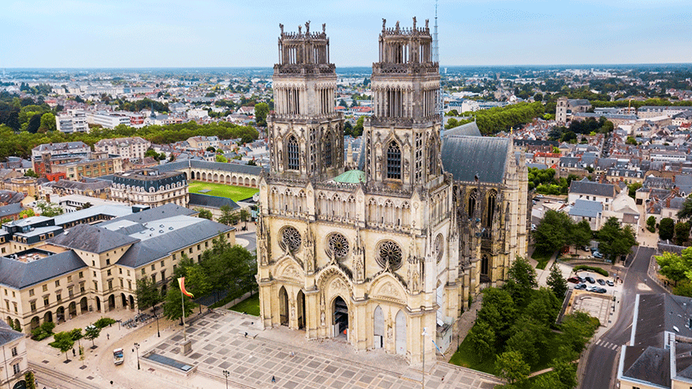
Incluye vuelo con
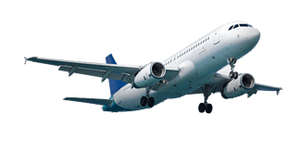

I SALIDAS

Jueves (consultar salidas)

I PAISES
Italia, Francia, España, Inglaterra.

I CIUDADES
Roma, Pisa, Niza, Barcelona, Zaragoza, Madrid, Burdeos, Valle del Loira, Orleans, Calais, Dover, Londres, París.

I ITINERARIO

* SUJETO A CAMBIO

01 AGO MéXICO - ROMA

Presentarse en el aeropuerto de la Ciudad de México para tomar el vuelo trasatlántico con destino a Roma. Noche a bordo.

02 AGO ROMA

Llegada al aeropuerto de Roma Ciampino/Fiumicino. Traslado al hotel. y resto del día libre. Alojamiento.

03 AGO ROMA

Desayuno. Visita panorámica de la Ciudad Imperial, Piazza Venecia, Foros Imperiales, Coliseo, Arco de Constantino, Circo Máximo, y la imponente Plaza de San Pedro en el Vaticano. Posibilidad de visitar, opcionalmente, los famosos Museos Vaticanos, Capilla Sixtina con los frescos de Miguel Angel y el interior de la Basílica de San Pedro, utilizando nuestras reservas exclusivas, evitará así las largas esperas de ingreso. Resto del día libre. Alojamiento.

04 AGO ROMA

Desayuno. Día libre para actividades personales, en el que recomendamos efectuar, opcionalmente, la excursión a Nápoles, con breve recorrido panorámico. Capri, mítica isla que cautivó a los Emperadores Romanos, por sus bellezas naturales y Pompeya, antigua ciudad romana sepultada por las cenizas del volcán Vesubio en el antilde;o 79, para conocer los mejores restos arqueológicos. Alojamiento.

05 AGO ROMA - PISA - NIZA

Desayuno. Salida hacia Pisa con tiempo para conocer la Plaza de los Milagros, donde podremos contemplar el conjunto monumental compuesto por la Catedral, Baptisterio y el Campanile, la famosa Torre Inclinada. Continuación por la incomparable autopista de las flores hacia Niza, capital de la Costa Azul. Posibilidad de participar en una excursión opcional para conocer el Principado de Mónaco visitando la parte histórica así como la colina de Montecarlo donde se encuentra su famoso casino. Alojamiento.

06 AGO NIZA - BARCELONA

Desayuno. Salida bordeando la Costa Azul y atravesando la región de la Provenza Francesa llegaremos, cruzando la frontera espantilde;ola, a la ciudad de Barcelona. Breve recorrido panorámico a través de sus famosas Avenidas, para admirar el contraste entre la parte medieval y el modernismo catalán, conociendo sus edificios más representativos, Casas Batlló, Amatller, Morera, Milá, Sagrada Familiahellip; Alojamiento.

07 AGO BARCELONA - ZARAGOZA - MADRID

Desayuno. Salida hacia Zaragoza. Breve parada para conocer la Catedral-Basílica de Nuestra Sentilde;ora del Pilar, Patrona de la Hispanidad. Posteriormente continuación a Madrid. Alojamiento.

08 AGO MADRID

Desayuno. Por la mantilde;ana, visita panorámica de la ciudad con amplio recorrido a través de sus más importantes avenidas, plazas y edificios. Resto del día libre para compras o actividades personales. Recomendamos una excursión opcional a la monumental ciudad de Toledo. Alojamiento.

09 AGO MADRID - BURDEOS

Desayuno. Salida con dirección al norte de Espantilde;a vía Burgos y San Sebastián hacia la frontera francesa y cruzando los Pirineos llegaremos a la ciudad de Burdeos, capital de Aquitania y Patrimonio de la Humanidad, importante región vinícola. Alojamiento.

10 AGO BURDEOS - VALLE DEL LOIRA - ORLEANS

Desayuno. Salida vía Poitiers y Tours, donde se inicia un breve recorrido por el fértil Valle del Loira. Breve parada en Amboise para admirar su impresionante castillo y disfrutar de la ciudad medieval, donde habitó Leonardo da Vinci. Continuación hacia el castillo de Chambord, tiempo libre para conocer uno de los máximos exponentes arquitectónicos de este valle. Posteriormente continuación a Orleans, ciudad de Juana de Arco. Resto de la tarde libre. Alojamiento.

11 AGO ORLEANS - CALAIS - DOVER - LONDRES (FERRY)

Desayuno. Salida hacia el puerto de Calais, donde se embarcará en el ferry para cruzar el Canal de la Mancha. Desembarque en el puerto inglés de Dover y continuación en nuestro autobús hasta llegar a Londres. Alojamiento.

12 AGO LONDRES

Desayuno. Por la mantilde;ana visita panorámica de esta ciudad cosmopolita para conocer los lugares de mayor interés como las Casas del Parlamento y el Big-Ben, Abadía de Westminster, Plaza de Trafalgar, Picadilly Circus, Palacio de Buckingham con el cambio de la Guardia Real si el tiempo lo permite. Resto del día libre. Les recomendamos efectuar una excursión opcional para conocer el Castillo de Windsor, considerado como la mayor fortaleza habitada del mundo y foco histórico de Inglaterra, situado a 50 kms de la capital. Regresando a la ciudad visitar su parte más antigua, destruida en el incendio de 1666, para conocer la City de Londres, centro financiero mundial, Catedral de San Pablo, el famoso Puente de la Torre, y la fortaleza más antigua de Inglaterra: la Torre de Londres. Alojamiento.

13 AGO LONDRES

Desayuno. Día libre para actividades personales, para seguir conociendo una de las capitales más animadas del mundo, realizar compras en sus afamados comercios o visitar algunos de sus museos Alojamiento.

14 AGO LONDRES - DOVER - CALAIS - PARíS

Desayuno. salida hacia Dover para abordar el ferry y cruzar el Canal de la Mancha hacia Calais, ya en territorio francés continuaremos en nuestro autobús hacia Paris. Posibilidad de realizar opcionalmente una visita de ldquo;París iluminadordquo; y un crucero por el Sena. Alojamiento.

15 AGO PARíS

Desayuno. Por la mantilde;ana visita panorámica de la Ciudad Luz para conocer sus lugares más emblemáticos como la Place de la Concorde, Arco del Triunfo, Campos Elíseos, Isla de la Ciudad con la imponente Iglesia de Notre Dame, Palacio Nacional de los Inválidos donde se encuentra la tumba de Napoleón, con breve parada en los Campos de Marte para fotografiar la Torre Eiffel. Por la tarde recomendamos realizar una excursión opcional al magnífico Palacio de Versalles, declarado Patrimonio de la Humanidad, para conocer su imponente arquitectura y sus bellos jardines. Por la noche, opcionalmente podrá asistir a uno de los famosos espectáculos de Paris Latin o Lido. Alojamiento.

16 AGO PARíS

Desayuno. Día libre para actividades personales. Recomendamos, por la mantilde;ana, realizar nuestra excursión opcional, visitando el barrio de Montmartre o barrio Latino, así como el Museo del Louvre, con obras tan importantes como ldquo;La Mona Lisardquo;, ldquo;La Victoria de Samotraciardquo;, o ldquo;La Venus de Milordquo;. Asimismo, podrá continuar descubriendo otros rincones con encanto de esta ciudad cosmopolita. Alojamiento.

17 AGO PARíS - MéXICO

Desayuno (según horario de vuelo). A la hora prevista traslado al aeropuerto para tomar el vuelo de regreso con destino a la Ciudad de México.

Notas: Durante la celebración de Ferias, Congresos, Olimpiadas y Vinitech, el alojamiento podría ser desviado a poblaciones cercanas a Barcelona, Burdeos y París

I TARIFAS
FECHAS | DOBLE
Marzo 2024 | $1,899.00

IMPUESTOS Y SUPLEMENTOS
Impuestos aéreos | $ 750
Suplemento media pensión Excepto Roma, Madrid, Londres y París (4 cenas/almuerzos) | $ 160
Suplemento apróximado de temporada alta (semana santa, verano, diciembre) | $ 499
- Precios sujetos a disponibilidad y cambios sin previo aviso. - *Los suplementos de temporada alta podrían aplicar de acuerdo con la disponibilidad aérea. - La tarifa de menor es aplicable entre los 4 y 06 antilde;os 11 meses de edad, compartiendo habitación con 2 adultos. (se dará cama supletoria en la habitación para el menor, por lo que se asignará habitación triple). Compartiendo habitación con un adulto, el precio del menor será de adulto. - Tarifa de infante consultar.

I HOTELES
HOTELES PREVISTOS O SIMILARES
PAíS | CIUDAD | HOTEL | TIPO
Italia | Roma | Grand Hotel Fleming Green Park Pamphili | Primera
Francia | Niza | Campanile Nice Aeroport Ibis Styles Nice Aerport Arenas Ibis Nice Centre Gare | Turista
Espantilde;a | Barcelona | Catalonia Sagrada Familia Catalonia Park Putxet | Turista Primera
Espantilde;a | Madrid | Agumar Puerta de Toledo | Primera Turista
Francia | Burdeos | Campanile Bordeaux Le Lac Bamp;B Bordeaux Les Begles Bamp;B Bordeaux Centre Gare | Turista
Francia | Orleans | Ibis Orleans Centre Foch | Turista
Inglaterra | Londres | Holiday Inn Express Earlrsquo;s Court Ibis Earlrsquo;s Court Royal National | Turista Turista Turista Superior
Francia | París | Ibis Paris Porte Dacute;italie | Turista
ésta es la relación de los hoteles utilizados más frecuentemente en este circuito. Reflejada tan sólo a efectos indicativos, pudiendo ser el pasajero alojado en establecimientos similares o alternativos
Precios vigentes hasta el 31/12/2024

I EL VIAJE INCLUYE

● BOLETO DE AVIÓN MÉXICO – ROMA / PARÍS – MÉXICO VOLANDO EN CLASE TURISTA
● 15 NOCHES DE ALOJAMIENTO EN CATEGORÍA INDICADA
● RÉGIMEN ALIMENTICIO SEGÚN ITINERARIO.
● VISITAS SEGÚN ITINERARIO
● GUÍA PROFESIONAL DE HABLA HISPANA
● TRASLADOS LOS INDICADOS (DE / A AEROPUERTOS PRINCIPALES, CONFIRMAR CON SU AGENTE)
● TRANSPORTE EN AUTOCAR TURÍSTICO
● DOCUMENTOS ELECTRÓNICOS CÓDIGO QR (EMPRESA SOCIALMENTE RESPONSABLE CON EL MEDIO AMBIENTE).

I EL VIAJE NO INCLUYE
● GASTOS PERSONALES.
● PROPINAS.
● NINGÚN SERVICIO NO ESPECIFICADO.
● EXCURSIONES OPCIONALES. (SUJETAS A MÍNIMO DE PARTICIPANTES)
● EXCURSIONES SUGERIDAS
● PUEDEN APLICAR IMPUESTOS LOCALES HOTELEROS A PAGAR DIRECTO EN DESTINO.

I NOTAS

NOTAS DE HOTELES
Habitaciones Triples (adicional a la cama doble o 2 camas twin se otorgará una supletoria).
La disponibilidad de habitaciones triples es limitada.

POLÍTICAS DE CONTRATACIÓN Y CANCELACIÓN
https://www.megatravel.com.mx/contrato/05-europa-salidas-regulares.pdf
Precios indicados en USD, pagaderos en Moneda Nacional al tipo de cambio del día.
Los precios indicados en este sitio web, son de carácter informativo y deben ser confirmados para realizar su reservación ya que están sujetos a modificaciones sin previo aviso.

